Терминологический словарь Wi-Fi
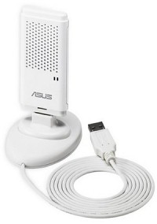
В этом материале собраны наиболее популярные термины, используемые в сфере беспроводных локальных сетей. Для удобства поиска все термины расположены в алфавитном порядке.

Ad Hoc или IBSS (Independent Basic Service Set) - режим беспроводной сети, когда клиентские станции взаимодействуют непосредственно друг с другом без точки доступа (в переводе с латыни ad hoc означает "для конкретной цели").
Advanced Encryption Standard (AES, или Rijndael) – стандарт шифрования, основанный на симметричном алгоритме блочного шифрования. Пришёл на смену устаревшему стандарту 3DES. Размер блока при шифровании AES составляет 128 бит, длина ключа может составлять 128, 192 или 256 бит.
Afterburner – одна из технологий увеличения скорости при использования протокола 802.11g. «Ускорение» достигается за счёт удаления из передаваемых данных «лишней» служебной информации, при этом остаются лишь те данные, без которых нельзя обойтись. Кроме того, используется сжатие данных и принудительное ускорение передачи пакетов. Такое оборудование можно отличить, например, по логотипам SpeedBooster или "125 High Speed Mode".
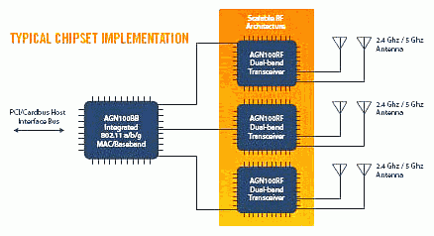
Airgo Networks True MIMO (Multiple input, Multiple output) - одна из технологий увеличения дальности работы беспроводных сетей. В основе лежит использование нескольких передатчиков и приёмников со своими антеннами. Технология особенно эффективна в помещениях, в условиях интерференции, где существуют различные пути распространения радиосигнала.
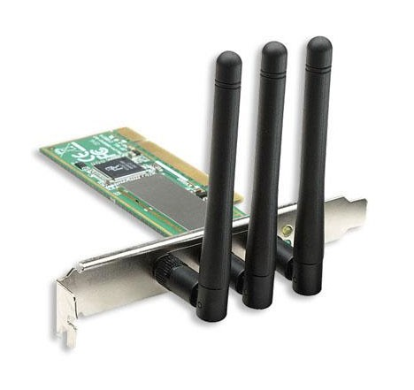
Atheros XR (eXtended Range) - одна из технологий увеличения дальности работы беспроводных сетей. В основе лежит повышение чувствительности приёмника до -105 дБм. Кроме того, технология Atheros XR добавляет скорости 3, 2, 1, 0,5 и 0,25 Мбит/с для обеспечения лучшего баланса между стабильным соединением и скоростью.
Beacon interval – интервал широковещательного идентификатора сети. По умолчанию чаще всего используется значение 100 мс. Необходим для обнаружения сети беспроводными клиентами.
CSMA/CA (Carrier Sense Multiple Access / Collision Avoidance) – класс протоколов доступа к среде передачи данных в беспроводных сетях, по-русски примерно звучит как «метод множественного доступа с обнаружением несущей и избеганием коллизий». Перед передачей данных в "эфир", станция отправляет специальный фрейм, RTS (Ready To Send), который извещает остальных о том, что узел готов передать данные, а также предполагаемую продолжительность и узел назначения. Узел назначения отвечает фреймом CTS (Clear To Send), сообщая о готовности к приёму.
DSSS (Direct Sequence Spread Spectrum) – технология модуляции, обеспечивающая большую производительность путём расширения спектра излучаемого сигнала. Метод заключается в повышении тактовой частоты модуляции, при этом, при этом каждому символу передаваемого сообщения ставится в соответствие некоторая достаточно длинная псевдослучайная последовательность.
EAP (Extensible Authentication Protocol) – расширяемая инфраструктура аутентификации, определяющая формат посылки и описанная документом RFC 3748. Стандарты WPA и WPA2 поддерживают пять типов EAP в качестве официальных инфраструктур аутентификации (всего существует порядка 40 типов EAP); для беспроводных сетей актуальны EAP-TLS, EAP-SIM, EAP-AKA, PEAP, LEAP and EAP-TTLS.
FHSS (Frequency Hopping Spectrum Spreading) – технология передачи сигнала с быстрой псевдослучайной перестройкой рабочей частоты. Метод заключается в периодическом скачкообразном изменении несущей частоты по определённому алгоритму, известному приемнику и передатчику. Стандарт IEEE 802.11 предусматривает 79 возможных алгоритмов, при этом длительность посылки составляет 20 мс.
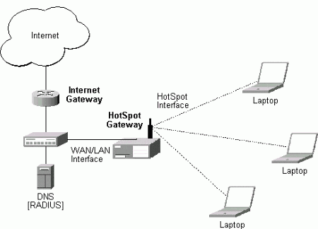
Hotspot – точка доступа к беспроводной сети; зона действия беспроводной сети с доступом в Интернет. Часто встречаются в общественных местах, таких как кафе, аэропорты, гостиницы и пр. Встречаются платные и бесплатные варианты хотспотов.
IEEE (The Institute of Electrical and Electronics Engineers, Inc.) - Институт инженеров по электротехнике и радиоэлектронике, ИИЭР (США). Крупнейшая в мире организация, объединяющая более 300 тысяч технических специалистов из 147 стран, ведущая организация по стандартизации, в том числе, сетевых стандартов.
IEEE802.11 - стандарт беспроводных локальных сетей, основанный на беспроводной передаче данных в диапазоне 2,4 ГГц. Поддерживает обмен данными со скоростью до 1 – 2 Мбит/с. Принят в 1997 году.
IEEE802.11а - стандарт беспроводных локальных сетей, основанный на беспроводной передаче данных в диапазоне 5 ГГц. Диапазон разделён на три непересекающихся поддиапазона. Максимальная скорость обмена данными составляет 54 Мбит/с, при этом доступны также скорости 48, 36, 24, 18, 12, 9 и 6 Мбит/с.
IEEE802.11b - стандарт беспроводных локальных сетей, основанный на беспроводной передаче данных в диапазоне 2,4 ГГц. Во всём диапазоне существует три непересекающихся канала, то есть на одной территории, не влияя друг на друга, могут работать три различные беспроводные сети. В стандарте предусмотрено два типа модуляции - DSSS и FHSS. Максимальная скорость работы составляет 11 Мбит/с, при этом доступны также скорости 5,5, 2 и 1 Мбит/с.
IEEE802.11b+ - улучшенная версия стандарта 802.11b в исполнении отдельных производителей, обеспечивающая повышение скорости обмена данными. В интерпретации компании Texas Instruments отличается от оригинального варианта модуляцией PBCC (Packet Binary Convolutional Coding), удвоенной максимальной скоростью (до 22 Мбит/с). Также анонсировались решения с производительностью, увеличенной до 44 Мбит/с.
IEEE802.11g - стандарт беспроводных локальных сетей, основанный на беспроводной передаче данных в диапазоне 2,4 ГГц. Диапазон разделён на три непересекающихся канала, то есть на одной территории, не влияя друг на друга, могут работать три различных беспроводных сети. Для увеличения скорости обмена данными при ширине канала, схожей с 802.11b, применен метод модуляции с ортогональным частотным мультиплексированием (OFDM, Ortogonal Frequency Division Multiplexing), а также метод двоичного пакетного свёрточного кодирования PBCC (Packet Binary Convolutional Coding).
IEEE802.11е (QoS, Quality of service) – дополнительный стандарт, позволяющий обеспечить гарантированное качество обмена данными путём перестановки приоритетов различных пакетов; необходим для работы таких потоковых сервисов как VoIP или IP-TV.
IEEE802.11i - cтандарт, устраняющий недостатки в области безопасности предыдущих стандартов. 802.11i решает проблемы защиты данных канального уровня и позволяет создавать безопасные беспроводные сети практически любого масштаба.
IEEE802.11n - стандарт беспроводных локальных сетей последнего поколения, основанный на беспроводной передаче данных в диапазоне 2,4 ГГц. Стандарт 802.11n значительно превышает по скорости обмена данными предыдущие стандарты вроде 802.11b и 802.11g, обеспечивая скорость на уровне Fast Ethernet; обратно совместим с 802.11b и 802.11g. Основное отличие от предыдущих версий Wi-Fi – добавление к физическому уровню (PHY) поддержки протокола MIMO (multiple-input multiple-output).
Infrastructure – режим беспроводной сети, при котором станции взаимодействуют друг с другом через точку доступа (Access Point), являющуюся по сути концентратором. Для использования такого режим должна существовать инфраструктура базовой сети, то есть одна или несколько точек доступа.
ISM (Industry, Science and Medicine) – диапазон, выделенный для промышленных, научных и медицинских радиосистем. Используется для беспроводных локальных сетей стандартов 802.11b/g/n. В России использование беспроводного сетевого оборудования, работающего в этом диапазоне без разрешения на использование частот от Государственной комиссии по радиочастотам (ГКРЧ), допускается внутри зданий, закрытых складских помещений и производственных территорий. Диапазон включает частоты в полосе 2400—2483,5 МГц.
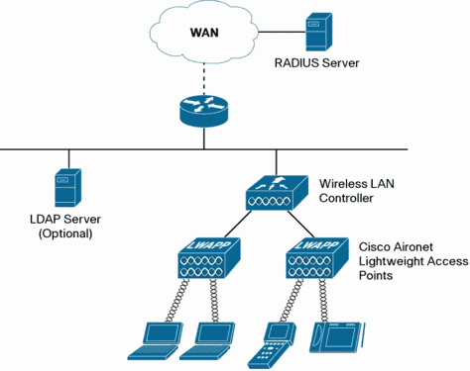
LEAP (Lightweight Extensible Authentication Protocol) - Облегченный расширяемый протокол аутентификации, версия протокола EAP, разработанная компанией Cisco и совместимая с продукцией семейства Cisco Aironet.
Mesh – описание сетевой ячеистой топологии, при которой каждое устройство сети соединено с несколькими другими. Соответственно, от одного узла к другому сигнал может проходить несколькими путями. Использование этой топологии позволяет добавлять или убирать беспроводные устройства без необходимости перенастройки параметров сети.
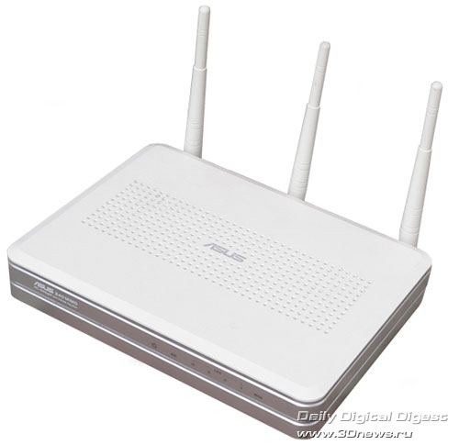
MIMO (Multiple Input Multiple Output) – технология, предполагающая использование нескольких антенн для передачи и приёма данных, что позволяет параллельно передавать множество сигналов, увеличивая тем самым суммарную пропускную способность. Кроме того, такая реализация позволяет повысить стабильность канала и устойчивость его к помехам благодаря многолучевому распространению сигнала. Передаваемый поток разделяется до передачи и соединяется после приёма. Первые устройства появились осенью 2004 года в исполнении компании Belkin.
MTU (Maximum Transmition Unit) - Максимальный передаваемый блок, то есть максимальный размер пакета, с которым может работать интерфейс.
Мультиплексирование – одновременная передача нескольких логических сигналов по одному физическому каналу.
Nitro XM - одна из технологий увеличения скорости передачи данных по протоколу 802.11g. Используются методы ускорения передачи фреймов, сжатия данных, удаления неиспользуемых служебных частей фреймов и прямая связь (Direct Link), позволяющая беспроводным клиентам передавать данные непосредственно между собой, используя точку доступа лишь для обмена ключами шифрования и другой служебной информацией.
OFDM (Orthogonal Frequency Division Multiplexing) – ортогональное частотное мультиплексирование. Метод сводится к использованию большого количества близко расположенных ортогональных поднесущих. Практическая реализация выполняется использованием быстрого преобразования Фурье.
Preamble (преамбула) - служебная часть фрейма данных. Используется для синхронизации. В контексте беспроводных сетей бывает длинная и короткая. Старое оборудование поддерживает только длинную "преамбулу".
RX Rate – скорость получения данных.
SSID (Service Set Identifier) — идентификатор беспроводной сети или имя сети. Этот параметр задаётся при настройке точки доступа и обычно передаётся в эфир. Это необходимо для обнаружения точки доступа находящимися в зоне её обслуживания беспроводными клиентами. Настройки большинства точек доступа позволяют отключить широковещание SSID, что позволяет скрыть беспроводную сеть от посторонних, однако, возможность подключения клиентов, знающих SSID сохранится.
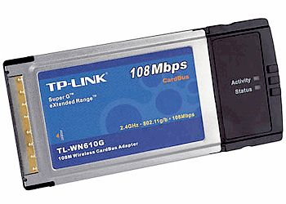
Super-G - одна из технологий увеличения скорости передачи данных на базе стандарта 802.11g. Используются методы ускорения передачи фреймов, сжатие данных, удаление неиспользуемых служебных фрагментов посылки. Кроме того, используется объединение двух частотных каналов для удвоения пропускной способности. Однако достигается это ценой создания помех соседним сетям 802.11b и 802.11g. Хотя Atheros несколько раз пыталась изменить режим "Turbo" так, чтобы при его использовании соседние сети продолжали работать нормально, режим Super-G по-прежнему не стоит использовать там, где близко есть другие беспроводные сети. Отличительными особенностями являются надписи Super-G и 108Mbps.
TKIP (Temporary Key Integrity Protocol) – протокол целостности временных ключей, не допускает повторного использования ключей шифрования, повышая устойчивость к взлому. При шифровании данных используется не статически заданный ключ, а динамический генерируемый на основе старого ключа, вектора инициализации и порядкового номера пакета. Используется в 802.1X и WPA.
TX Rate - скорость передачи данных.
Wireless AP, или WAP (Wireless Access Point) — точка беспроводного доступа, центральное устройство беспроводной сети, используемое для организации соединения между беспроводными клиентами, а также для соединения проводного и беспроводного сегментов, выполняя функции моста между ними. Точки доступа отличаются по таким основным параметрам как исполнение (внешнее или внутреннее), поддерживаемые протоколы (например 802.11b или 802.11a), функциональность.
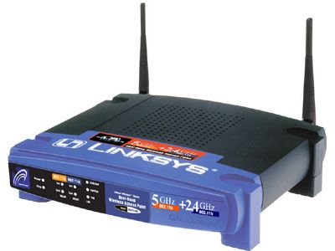
WDS (Wireless Distribution System) – технология, позволяющая точкам доступа работать одновременно с беспроводными клиентами и с другими точками доступа в режиме беспроводного моста.
WEP (Wired Equivalent Privacy) — наиболее старый стандарт защиты беспроводного трафика, основанный на методе поточного кодирования с использованием алгоритма RC4 (с использованием общего секретного ключа). Существуют варианты с длиной ключа 64, 128 и 256 бит. Сегодня использование WEP для защиты сетей нельзя считать надёжным способом обеспечения безопасности. Проблема заключается в реализации выбора вектора инициализации, используемого в качестве псевдослучайной последовательности для шифрования данных.
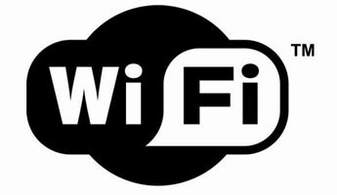
Wi-Fi - общее название стандартов оборудования беспроводных сетей, разработанных консорциумом Wi-Fi Alliance. Первые продукты носили марку WaveLAN и обеспечивали скорость передачи данных от 1 до 2 Мбит/с. Затем появился протокол 802.11. В дальнейшем появились протоколы, позволяющие обеспечить более высокие скорости передачи данных, такие как 802.11b, 802.11a, 802.11g и 802.11n. Все они традиционно относятся к Wi-Fi.
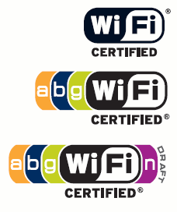
WLAN (Wireless Local Area Network) — беспроводная локальная сеть, то есть компьютерная сеть, покрывающая относительно небольшую территорию, именно этим термином можно описать домашние беспроводные сети, основой которых служит точка доступа или беспроводной маршрутизатор.
WNIC он же WIC (Wireless Network Interface Controller) — беспроводной сетевой контроллер, позволяющий подключить компьютер или другое устройство к беспроводной сети.
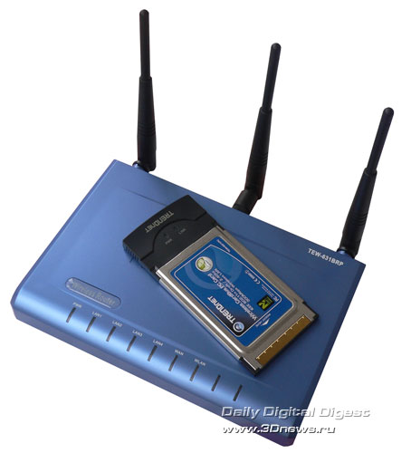
WPA (Wi-Fi Protected Access) – один из протоколов безопасности, применяемых для защиты беспроводных сетей. Создан для замены устаревшего протокола WEP. Основан на TKIP (Temporary Key Integrity Protocol – протокол временной целостности ключей), который эффективно борется с проблемой, лежащей в основе уязвимости WEP – повторного использования ключей шифрования.
XspaN – обозначение оборудования на базе чипов компании Atheros, с реализацией технологии MIMO.
Беспроводной мост (Wireless Bridge) - сетевое устройство для организации беспроводной связи между локальными сетями
Вектор инициализации (IV/Initialization Vector) – постоянно изменяемое псевдослучайное число, используемое для инициализации алгоритма шифрования. В случае WEP имеет длину 24 бита.
МАС-адрес (Media Access Control) — аппаратный адрес, идентифицирующий устройство в сети.
Пропускная способность – количество информации, которое можно передать по каналу за единицу времени.
Расширение спектра (Spread Spectrum, SS) – переход от узкополосного спектра сигнала к широкополосному спектру. Используется для повышения помехоустойчивости передаваемого сигнала.

